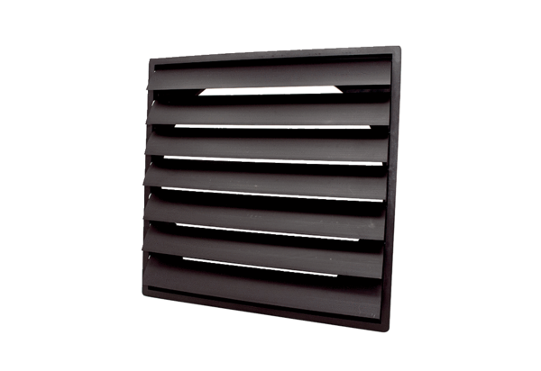Záró zsalu AS 45 ExCsomagolási egység: 1 darabVálaszték: C
Termékszám: 0151.0407Gyártó: MAICO

